HELLBURN
KOMPETITIVES BURN-TO-EARN PROTOKOLL
Built on TitanX | Burns DragonX | Real ETH Yield

WHITEPAPER v2.0
February 2026

Haftungsausschluss
Dieses Dokument dient ausschließlich Informationszwecken und stellt keine Finanz-, Anlage- oder Rechtsberatung dar. Kryptowährungs- und DeFi-Investments bergen erhebliche Risiken, einschließlich des möglichen Totalverlusts des eingesetzten Kapitals. Smart Contracts können trotz Tests und Audits Schwachstellen enthalten. Vergangene Performance ähnlicher Protokolle garantiert keine zukünftigen Ergebnisse. Alle Prognosen in diesem Dokument sind hypothetische Szenarien basierend auf Annahmen, die möglicherweise nicht eintreten. Informiere dich immer eigenständig (DYOR) vor einer Teilnahme.

Inhaltsverzeichnis
1. Zusammenfassung
2. Das Problem — Warum bestehende Protokolle scheitern
3. Die Lösung — HellBurns drei Innovationen
4. Das Deflations-Flywheel — Wie alles zusammenhängt
5. Genesis-Phase — Dein Einstiegspunkt (Praxisbeispiel)
6. Burn Epochs — Wettbewerb um ETH (Praxisbeispiel)
7. Staking & Real Yield (Praxisbeispiel)
8. Tokenomics im Detail
9. Day-888-Strategie — Das Katalysator-Event
10. Anti-Dump-Mechanismen
11. 12-Monats-Prognosen (Best / Base / Worst Case)
12. Roadmap
13. Risiken & Haftungsausschluss

1. Zusammenfassung
HellBurn ist das erste Competitive Burn-to-Earn Protocol im TitanX-Ökosystem. Es verbindet gamifiziertes, kompetitives Burning mit realem ETH-Yield und erzeugt perpetuellen Deflationsdruck auf TitanX und DragonX.
Während bestehende TitanX-Protokolle (DragonX, Helios, Hydra, B88) auf einmaliges Minting mit passivem Staking setzen, führt HellBurn ein neues Konzept ein: Burn Epochs — kompetitive 8-Tage-Zyklen, in denen Teilnehmer TitanX und DragonX verbrennen, um ETH-Rewards zu erhalten. Ein Streak-System belohnt konsistente Teilnahme mit bis zu 3x Multiplier.
Parameter | Wert
Token | HBURN (ERC-20, Ethereum)
Kernmechanik | Kompetitive Burn Epochs + Payout Capture
Burn-Ziele | TitanX + DragonX (Dual Burn)
Yield | Realer ETH-Ertrag aus TitanX-Staking-Payouts
Supply | Fixiert — nur während 28-Tage-Genesis mintbar, dann permanent deaktiviert
Admin Keys | Keine — vollständig dezentralisiert
Launch | Vor TitanX Day 888 (~April 2026)

2. Das Problem — Warum bestehende Protokolle scheitern

2.1 Einmaliger Deflationsdruck
Jedes TitanX-Projekt folgt demselben Muster: Eine Minting-Phase, in der TitanX geburnt wird, und danach — nichts mehr. Der Burn-Druck endet mit dem Minting. Deflation ist ein Einmal-Event.
Beispiel: Protokoll X hatte eine 14-tägige Minting-Phase, die 500B TitanX verbrannte. Beeindruckend — aber ab Tag 15 sank die Burn-Aktivität auf Null. Kein weiterer Deflationsdruck für die gesamte restliche Lebensdauer des Projekts.

2.2 Passives Staking ohne Engagement
Nach dem Minting staken User ihre Token und warten passiv. Es gibt keinen Anreiz, aktiv teilzunehmen. Das führt zu sinkendem Engagement und dem klassischen "Minten → Staken → Vergessen → Dumpen"-Zyklus.

2.3 Fehlende Gamification
DeFi-Protokolle konkurrieren in einem übersättigten Markt. Ohne kompetitive Elemente fehlt der Grund, täglich zurückzukehren. Die erfolgreichsten DeFi-Protokolle (Curve Wars, Convex, GMX, Pendle) haben bewiesen, dass kompetitive Mechaniken die stärksten Retention-Treiber sind.

3. Die Lösung — HellBurns drei Innovationen

3.1 Burn Epochs: Perpetueller Deflationsdruck
Alle 8 Tage (synchron mit dem TitanX-Payout-Zyklus) startet eine neue Burn Epoch. User verbrennen TitanX und/oder DragonX in den Epoch-Pool. Am Ende werden ETH-Rewards proportional zum gewichteten Burn-Anteil verteilt.
Der entscheidende Punkt: Burning hört nie auf. Solange ETH-Rewards fließen, gibt es immer einen Anreiz zu burnen. Die Deflation ist permanent, nicht zeitlich begrenzt.

3.2 Streak-System: Game Theory als Retention
Konsekutive Epoch-Teilnahme baut einen Streak auf. Jede weitere Epoch erhöht den Multiplier um +0.2x, bis max. 3.0x nach 11 Epochs (~88 Tage). Eine verpasste Epoch setzt den Streak komplett auf 1.0x zurück.
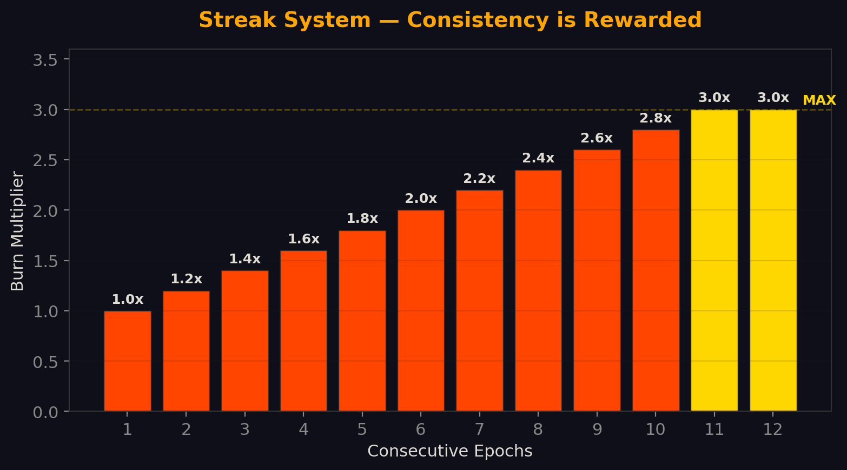
Warum das funktioniert: Ein User mit 2.4x Streak (8 konsekutive Epochs) bräuchte 8 weitere Epochs zum Wiederaufbau. Die Angst vor dem Streak-Verlust hält Teilnehmer aktiv — genau das treibt den perpetuellen Burn.

3.3 Burn-to-Boost Staking ("Fuel")
Staker können ihre Shares aktiv erhöhen, indem sie TitanX/DragonX als "Fuel" verbrennen. DragonX gibt 2x Fuel. Maximum: +50% Shares. Dreifacher Deflationsdruck: Minting + Epochs + Fuel.

4. Das Deflations-Flywheel
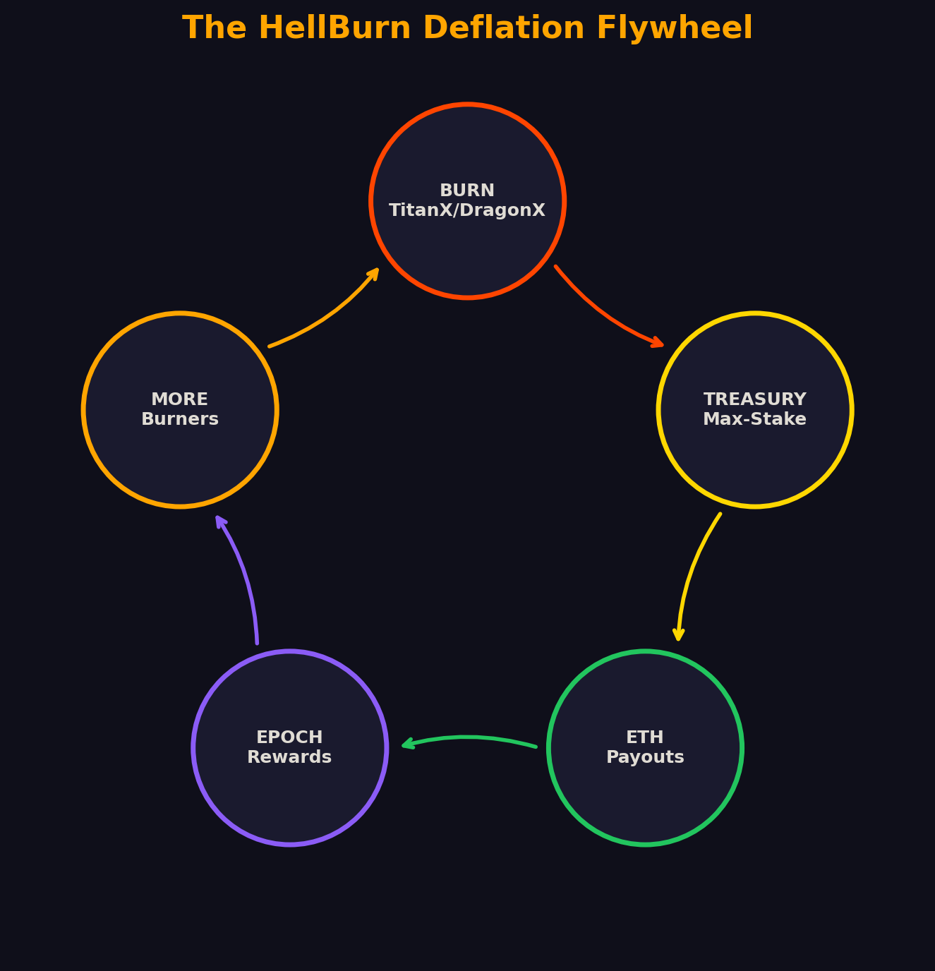
Der selbstverstärkende Kreislauf: Schritt 1: User verbrennen TitanX/DragonX. Schritt 2: 35% permanent geburnt, 35% DragonX-Vault, 22% Treasury Max-Stake, 8% Genesis. Schritt 3: Gestaktes TitanX generiert ETH bei jedem Payout-Zyklus. Schritt 4: 80% ETH an Epoch-Burner, 20% an HBURN-Staker. Schritt 5: Mehr Burns → Mehr Stakes → Mehr ETH → Mehr Rewards → Mehr Burns.
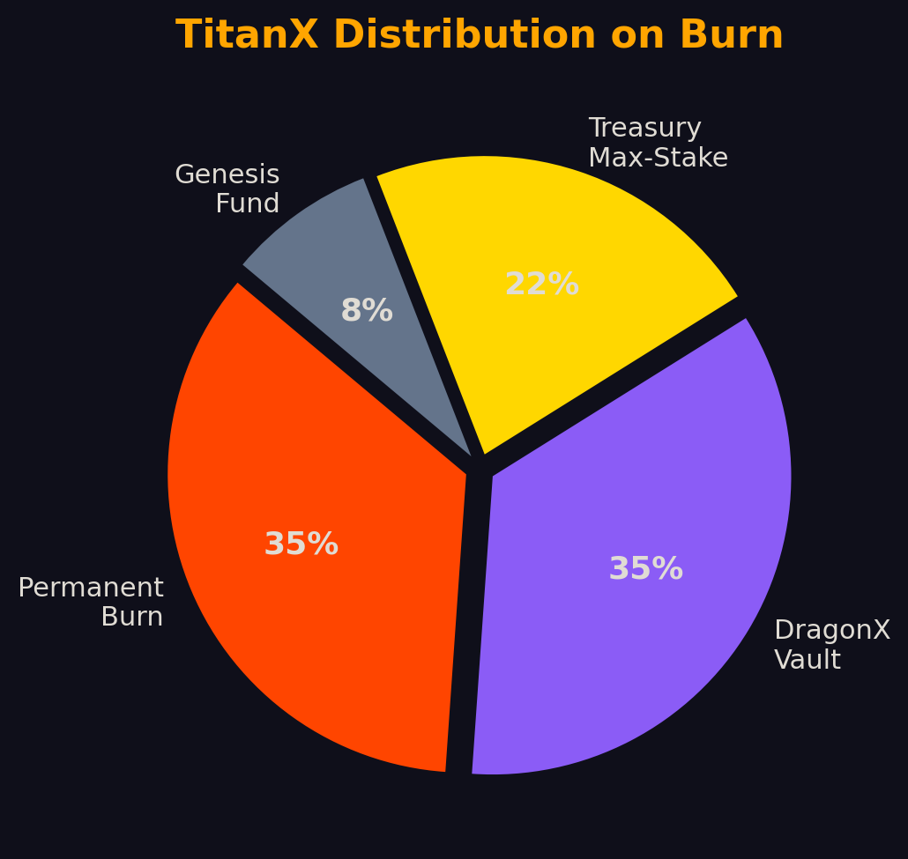

5. Genesis-Phase — Dein Einstiegspunkt
Die Genesis Burn Phase (28 Tage) ist die einzige Möglichkeit, HBURN zu minten:
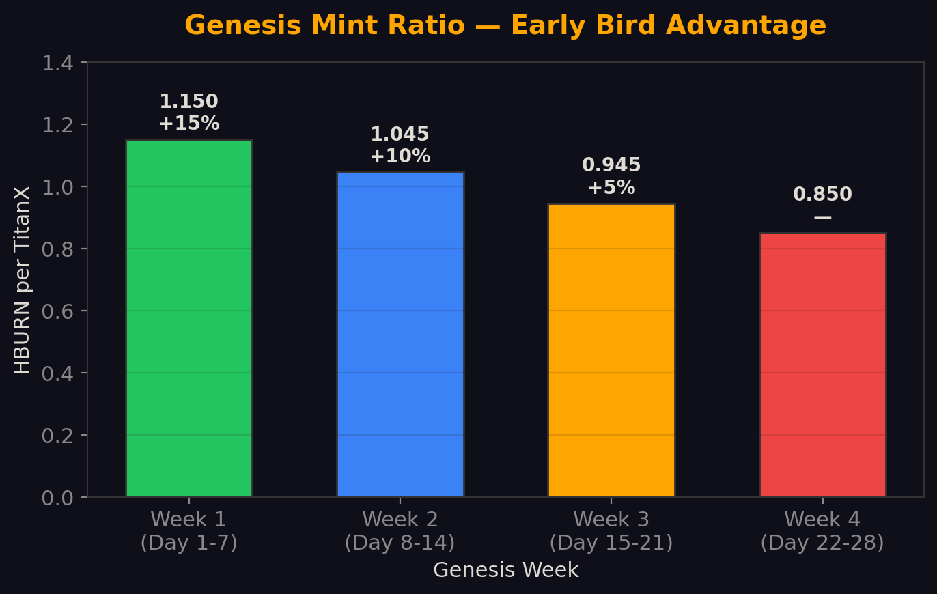
Woche | Basis-Ratio | Early Bonus | Effektive Rate | HBURN pro 1B TitanX
Woche 1 (Tag 1-7) | 1:1.00 | +15% | 1:1.15 | 1.150.000.000 HBURN
Woche 2 (Tag 8-14) | 1:0.95 | +10% | 1:1.045 | 1.045.000.000 HBURN
Woche 3 (Tag 15-21) | 1:0.90 | +5% | 1:0.945 | 945.000.000 HBURN
Woche 4 (Tag 22-28) | 1:0.85 | Kein Bonus | 1:0.85 | 850.000.000 HBURN

Praxisbeispiel: Alice burned 5B TitanX in Woche 1
Alice nimmt am Tag 3 (Woche 1) mit 5.000.000.000 TitanX teil.
Berechnung:
- Effektive Rate: 1,15 HBURN pro TitanX
- HBURN gesamt: 5.000.000.000 x 1,15 = 5.750.000.000 HBURN
- Sofort verfügbar (25%): 1.437.500.000 HBURN
- Vesting über 28 Tage (75%): 4.312.500.000 HBURN (~154.017.857/Tag)

Vergleich: Hätte Alice bis Woche 4 gewartet, wären es nur 4.250.000.000 HBURN — 1.500.000.000 weniger (26% weniger Token). Frühes Mitmachen lohnt sich deutlich.

6. Burn Epochs — Wettbewerb um ETH
Nach Genesis beginnt die kompetitive Phase. Alle 8 Tage eine neue Epoch. User burnen TitanX (1x) oder DragonX (2x Gewichtung). ETH wird proportional verteilt.
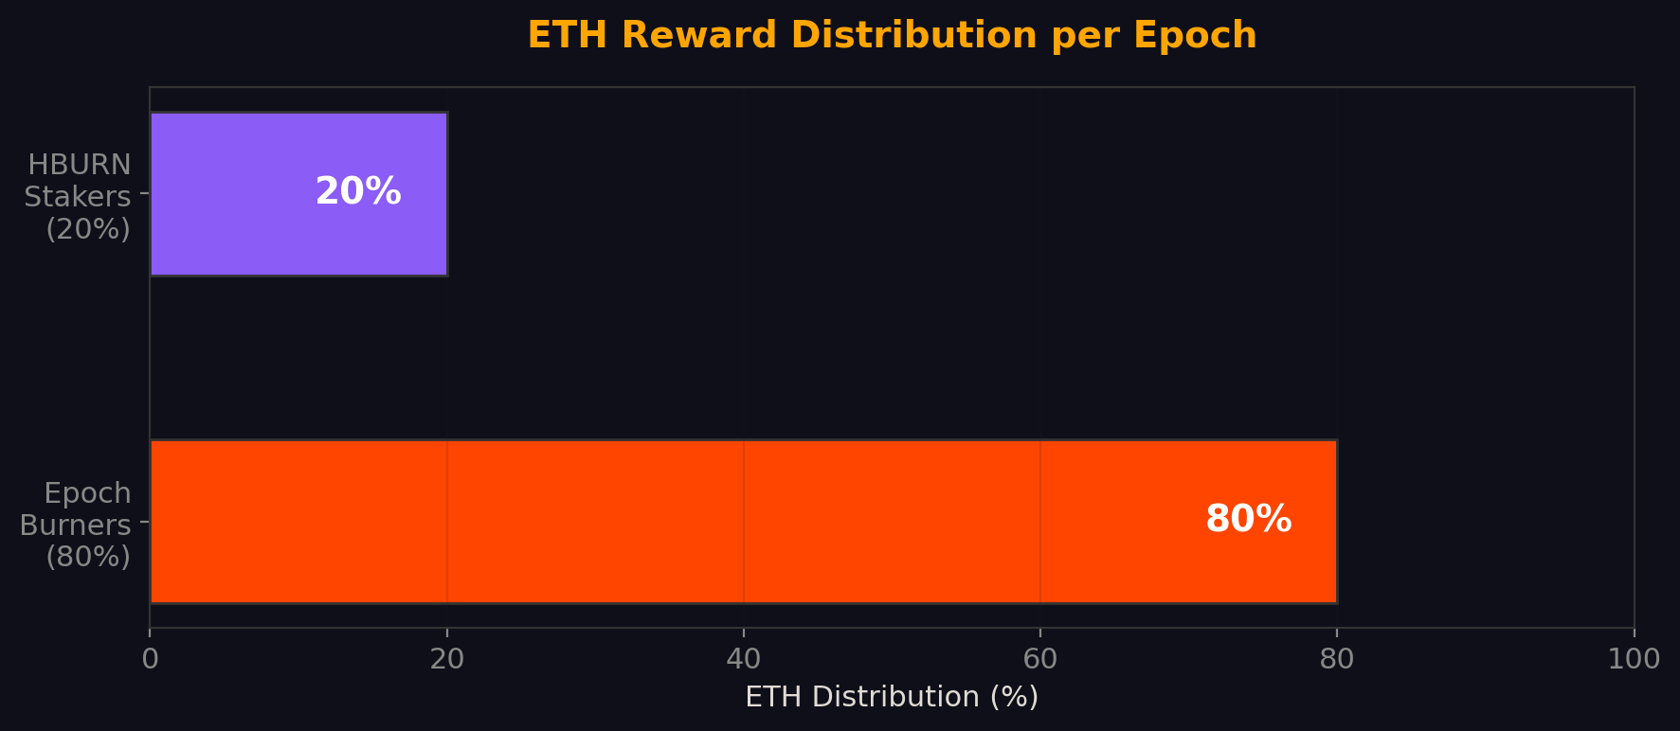

Praxisbeispiel: Bob in Epoch 5
Der Epoch-Pool enthält 10 ETH. Bob hat seit Epoch 1 teilgenommen (5er-Streak = 2.0x). Er burned 100.000 DragonX.
Bobs gewichteter Burn:
- DragonX-Gewicht: 2x
- Streak-Multiplier: 2.0x
- Gewichteter Burn: 100.000 x 2 x 2,0 = 400.000 gewichtete Einheiten

Bei 2.000.000 gesamten gewichteten Burns: Bobs Anteil = 400.000 / 2.000.000 = 20%. Er erhält 20% des 80% Burner-Pools = 1,6 ETH.
Ohne Streak: Nur 200.000 gewichtet → halber Anteil → nur 0,8 ETH. Der Streak verdoppelt seine Rewards.

Streak-Wachstum
Konsekutive Epochs | Multiplier | Zeitraum | Vorteil vs. 1.0x
1 | 1.0x | 8 Tage | Basis
3 | 1.4x | 24 Tage | +40%
5 | 1.8x | 40 Tage | +80%
8 | 2.4x | 64 Tage | +140%
11+ | 3.0x (MAX) | 88+ Tage | +200%

7. Staking & Real Yield
HBURN-Staking bietet realen ETH-Ertrag — kein inflationäres Token-Drucken, sondern echte ETH aus TitanX-Payouts.
Shares = Menge x Time Bonus x Fuel Bonus x Loyalty Bonus
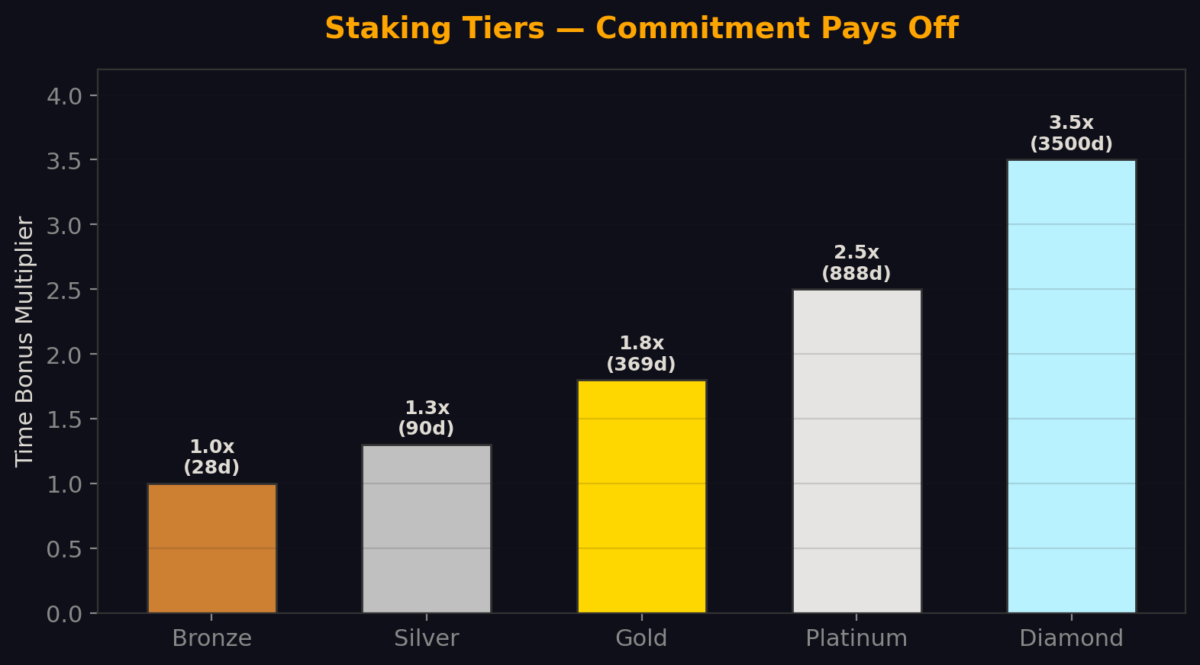

Praxisbeispiel: Carol staked auf Gold
Carol hat 500.000 HBURN, staked 369 Tage (Gold), fügt 200.000 TitanX Fuel hinzu, und hat bereits 1 Restake (1.1x Loyalty).
- Menge: 500.000 HBURN
- Time Bonus: 1.8x (Gold, 369 Tage)
- Fuel Bonus: 1.25x
- Loyalty: 1.1x
- Gesamte Shares: 500.000 x 1,8 x 1,25 x 1,1 = 1.237.500

Ohne Optimierung: Bronze (28d) ohne Fuel/Loyalty = nur 500.000 Shares. Carols Strategie gibt 2,475x mehr ETH-Rewards.

8. Tokenomics im Detail
Parameter | Wert
Name | HellBurn
Ticker | HBURN
Standard | ERC-20 (Ethereum)
Supply | Durch Genesis bestimmt, dann permanent fixiert
Inflation | 0% — kein weiteres Minting möglich
Admin Keys | Keine — vollständig dezentralisiert
Deflation | Buy & Burn (20% ETH), Penalties, Fuel Burns

9. Day-888-Strategie
TitanX Day 888: ~727 ETH (~$2,39M) im 888-Tage-Payout-Pool. HellBurn startet Genesis vor Day 888, staked sofort max, und fängt den proportionalen ETH-Anteil für Epoch 1 ein.
Zeitraum | Event | Aktion
~Tag 852 | Deployment | Deploy, Audit, LP erstellen
~Tag 855 | Genesis Start | 28-Tage Minting, TitanX sofort gestaked
Tag 888 | MEGA PAYOUT | Treasury erhält Anteil aus 727 ETH Pool
~Tag 896 | Epoch 1 | Erste Burn Epoch mit massivem ETH-Pool

10. Anti-Dump-Mechanismen
Schicht | Mechanismus | Effekt
1. Vesting | 25% sofort, 75% über 28 Tage | Kein Tag-1-Dump möglich
2. Penalties | Gesperrt bis 50% Maturity | Früher Ausstieg ist teuer (50% wird geburnt)
3. Loyalty | 1.1x Restake-Bonus, Phoenix ab 3 Restakes | Anreiz zum Halten & Restaken
4. Buy & Burn | 20% aller Epoch-ETH kauft & burnt HBURN | Konstanter Kaufdruck

11. 12-Monats-Prognosen
WICHTIG: Die folgenden Prognosen sind hypothetische Szenarien zur Veranschaulichung. Sie sind KEINE Finanzberatung oder Garantie. Tatsächliche Ergebnisse hängen von Marktbedingungen, Adoption und vielen unvorhersehbaren Faktoren ab.
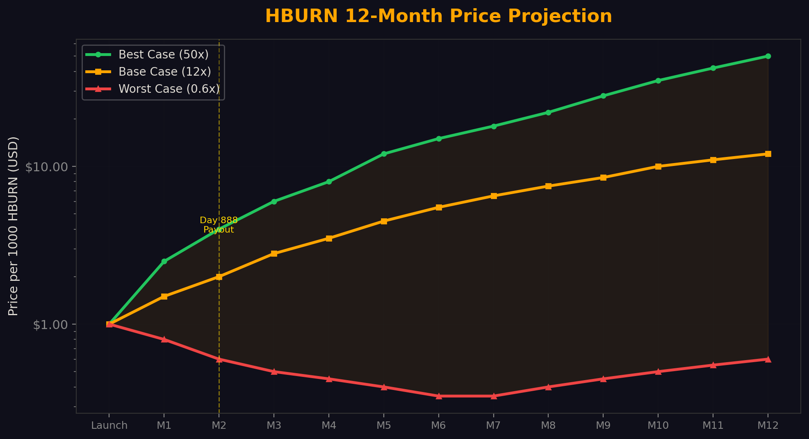

Annahmen
Faktor | Best Case | Base Case | Worst Case
Genesis-Teilnahme | 200B+ TitanX | 50-100B TitanX | <20B TitanX
Epoch-Teilnahme | 500+ Burner/Epoch | 100-300 Burner | <50 Burner
Marktlage | Bullenmarkt, ETH >$5K | Seitwärts, ETH $2-4K | Bärenmarkt, ETH <$2K
Day 888 Impact | Viral, großer Katalysator | Moderate Aufmerksamkeit | Vom Markt überlagert
Streak-Adoption | >60% halten Streaks | 30-50% halten | <20% halten

Monatliche Prognose-Tabelle
Monat | Best Case | Base Case | Worst Case | Event
Start | $1,00 | $1,00 | $1,00 | Genesis öffnet
Monat 1 | $2,50 | $1,50 | $0,80 | Genesis endet, Day 888 naht
Monat 2 | $4,00 | $2,00 | $0,60 | Day 888 Payout, Epoch 1-3
Monat 3 | $6,00 | $2,80 | $0,50 | Erste Max-Streaks (3.0x)
Monat 6 | $15,00 | $5,50 | $0,35 | Supply-Reduktion sichtbar
Monat 9 | $28,00 | $8,50 | $0,45 | Phoenix-Staker entstehen
Monat 12 | $50,00 | $12,00 | $0,60 | Reifes Protokoll
Hinweis: Werte normalisiert auf $1,00 bei Launch. Tatsächlicher Preis abhängig von Marktkapitalisierung.

Best Case (50x in 12 Monaten)
Bullenmarkt + starke TitanX-Community + viraler Day-888-Effekt. Genesis füllt sich schnell, erste Epoch-Rewards sind massiv, ziehen Nutzer von außerhalb an. Hohe Streak-Adoption reduziert Supply dramatisch. Buy & Burn erzeugt konstanten Kaufdruck.

Worst Case (0.6x nach 12 Monaten)
Bärenmarkt, geringe Genesis-Teilnahme, kleine Treasury. Einige Early Adopter dumpen. Aber: Deflationsmechaniken (Buy & Burn, Penalties) schaffen einen Floor. Der Supply schrumpft auch bei geringer Aktivität. Das Protokoll überlebt und braucht Zeit.

12. Roadmap
Phase | Zeitraum | Meilensteine
Phase 0 | März 2026 | Smart Contract Entwicklung, Testing, Community
Phase 1 | Vor Day 888 | Deployment, Audit, Genesis Launch
Phase 2 | Day 888 | Payout Capture, Burn Cascade, Marketing
Phase 3 | Day 888+ | Epoch 1, UI Launch, Community Growth
Phase 4 | Q3 2026 | Cross-Ecosystem, Partnerships, Governance
Phase 5 | Q4 2026+ | Multi-Chain, Advanced Gamification

13. Risiken
Risiko | Beschreibung | Mitigation
Smart Contract | Trotz Tests können Bugs existieren | 91 Tests, Slither-Audit, Guardian-Pause
Marktrisiko | Krypto ist extrem volatil | Deflationsmechaniken als strukturelle Stütze
Abhängigkeit | HellBurn hängt von TitanX ab | Diversifizierter Burn (TitanX + DragonX)
Liquidität | Geringe Liquidität verstärkt Preisbewegungen | Initiale LP, Buy & Burn als Kaufdruck
Regulierung | DeFi-Regulierung entwickelt sich | Keine Admin-Keys, dezentralisiert

HELLBURN — Burn to Earn. Compete to Win.

